**Муниципальное бюджетное общеобразовательное учреждение «Основная общеобразовательная школа № 17»**

# Говорю о войне,

# https://encrypted-tbn1.gstatic.com/images?q=tbn:ANd9GcQbjpeXJcaI21il_VkADpJzpMXLLxmnDZpO8MomdNGhHVdHjS6Qхоть и знаю о ней понаслышке...

**Выполнила: Гусева Милена Олеговна,**

**ученица 5а класса МБОУ «Школа №17»**

**г. Полысаево**

**2015 г.**

**Сочинение.**

**Говорю о войне, хоть и знаю о ней понаслышке...**

Всё дальше уходит в историю Великая Отечественная война. О ней много написано, еще больше сказано, но война выглядит совсем не так, как в кино.

Война... Как много говорит это слово. Война - страдание матерей, сотни погибших солдат, сотни сирот и семей без отцов, жуткие воспоминания людей. Да и нам, не видевшим войны, не до смеха.

Солдаты служили честно, без корысти. Они защищали отечество, родных и близких. Жестоко фашисты относились к русским людям, солдатам…

Страшно это, когда за четыре года война убила миллионы людей. А ведь среди них были и дети, мои ровесники…

Совсем недавно на классном часе мы вспоминали о пионерах-героях, которые были удостоены звания Героя Советского Союза: Лёня Голиков, Марат Казей, Валя Котик, Зина Портнова. Мы плакали, когда слушали, какие муки фашистов терпела девочка, Зина Портнова.

Поколение, к которому принадлежу я, не знает всех ужасов, которые пришлось пережить людям старшего поколения во время войны, и знает о ней, к сожалению, уже не из уст участников и очевидцев, а по рассказам их детей, фильмам, книгам. Сколько крови было пролито, сколько страданий пришлось пережить людям, чтобы мы могли спокойно спать, учиться и жить!

В нашей стране нет, наверное, семьи, которую обошла бы стороной эта страшная война. Вот и в моей семье есть участник тех великих сражений. Это мой прадед КОНОВАЛОВ ПЕТР ЯКОВЛЕВИЧ, которому пришлось защищать рубежи нашей Родины на войне с японцами. К сожалению, своего прадеда я знаю лишь по рассказам своих родных и близких, которые бережно хранят его орденскую книжку и боевые награды.

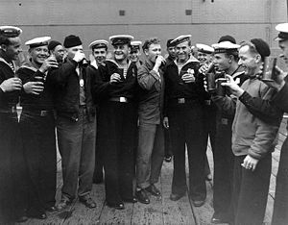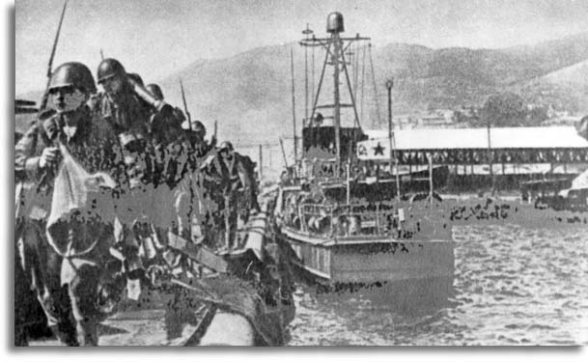Родился он в1927 году в деревне Конево  Беловского района Кемеровской области. Откуда прадедушка был призван в Красную Армию. Служил во Владивостоке в Тихоокеанском военно-морском флоте. Он был моряком. Там и застала его война. Часть, в которой он служил, оставили на Дальнем Востоке, так как ожидали нападения Японии. Совет­ский Союз объявил ей войну 8 августа 1945 г. и меньше чем за месяц разгромил японскую армию.

Когда прадед вернулся с войны в свою деревню, радостью наполнился их дом, да и все остальные, куда с Победой вернулись родные.

Бабушка говорит, что он не любил рассказывать о войне. Но она запомнила такую историю. Как-то вечером прадед был на берегу реки и с другой стороны берега увидел японского солдата. Он подумал, что он его убьёт, но тот посмотрел на него и ушёл. А ещё она запомнила про харакири. Прадед видел, как солдат японской армии вспарывал себе живот. Это было жуткое зрелище.

Прадед о многом не рассказал, он умалчивал о том, о чем вспоминать было больно.

После войны прадед много лет работал на шахте «Полысаевская». Был Почётным ветераном труда. Они с прабабушкой воспитали четверых детей, которые стали достойными людьми.

К сожалению, мой прадед Пётр умер в 2000 году,  я его никогда не видела и  знаю о нём только по рассказам мамы и бабушки. А ещё память о моём прадеде хранится в нашем школьном музее боевой славы «ПАМЯТЬ». Гордость переполняет меня, когда я вижу там фотографии и награды своего прадеда. Он, как и все, защищал свою Родину, свою семью.

В канун праздника Дня Победы мы каждый год ходим с бабушкой на кладбище, возлагаем цветы и некоторое время сидим молча, каждый думая о своём.

Прадедушка говорил, что он счастливый человек, потому что был на войне и остался жив. А жив остался потому, что верил в победу над врагом. И очень жаль, что не дожил до наших дней. Жаль, что рассказы о его боевом пути доходят не от него, а из воспоминаний родных и близких.

С каждым годом мы всё дальше уходим от военной поры. Это было очень трудное время. Это была самая величайшая война за всю историю человечества. Огромное количество людей погибло в этой войне.

Скоро мы будем отмечать семидесятилетие победы, но задумайтесь – какой ценой досталось нам эта победа! Россия в это время отдавала все для дела победы. Люди считали святым - отдать жизнь для победы. Сколько миллионов людей погибло в эту войну. Матерям и женам некогда было оплакивать своих родных, воевавших в окопах, они сами брали в руки оружие и шли на врага. Россию считали страной - освободительницей. Она не только изгнала фашистскую  
армию из своих пределов, а освободила другие страны, находящиеся под гнетом фашизма.

Для нас, поколения нового тысячелетия, это кажется историей. Почему кажется? 70 лет – это очень много, чтобы не знать и забыть, и вместе с тем, очень мало, если страдать и любить, ждать и верить, когда-нибудь постучится в дверь тот, кто ушел в 41-м и до сих пор не возвратился…

С каждым годом мы все дальше и дальше уходим от военной поры. Но время не имеет власти над тем, что люди пережили в войну. Их подвиг бессмертен, так как будет жить в веках.

Грустно видеть сейчас немощных стариков, вспоминающих свою славную молодость, плачущих о погибших товарищах. Понимаешь, как коротка и уязвима человеческая жизнь и как все-таки много может сделать человек — отдать свою жизнь во имя счастья других. Мы не вправе забывать их, отстоявших свободу и независимость народов. И не только помнить, а быть достойными их подвига, не допустить повторения уже современной войны. Именно об этом мечтали бойцы Второй Мировой, они мечтали, чтобы та война стала последней. Но как это сделать?! Разве это возможно?! Да, если объединить все добрые силы на Земле. На это не жаль потратить жизнь, даря людям мир.